Dot Project EAP

Sumário de Avaliação de Testes

Versão 1.1.1

Histórico da Revisão

|  |  |  |  |
| --- | --- | --- | --- |
| **Data** | **Versão** | **Descrição** | **Autor** |
| 26/10/11 | 1.1 | Primeira adaptação do documento | José Carlos, Guilherme Fay |
| 29/10/11 | 1.2 | Doc terminado | José Carlos, Guilherme Fay |
|  |  |  |  |
|  |  |  |  |

Índice Analítico

Introdução 4

Finalidade 4

Escopo 4

Definições, Acrônimos e Abreviações. 4

Referências 4

Visão Geral 5

Sumário de Avaliação de Testes 5

Cobertura de Teste Baseada em Códigos 5

Diagramas 6

Android 2.2 6

iOS 5 7

Safari - Windows 8

Chrome 9

Firefox 10

Sumário de Avaliação de Testes

# Introdução

## 

## Finalidade

Este Relatório de Avaliação de Teste descreve os resultados dos testes realizados em termos do que foi especificado no Plano de teste versão 1.1 (DPEAP_PLT_20111018).

## Escopo

Esse relatório de teste abrange as funcionalidades implementadas somente no build 1.1, vide dentro do repositório do projeto a *tag* referente a essa build. Estes serão realizados no *branch* do projeto versão 1.1.1 Os testes administrados estão descritos no plano de teste 1.1 arquivo de referência DPEAP_PLT_20111018. Os objetivos do teste são:

* Avaliar a interface com o usuário
* Avaliar as configurações (avaliar *browsers*)

## Definições, Acrônimos e Abreviações.

Todos os documentos que são mencionados se encontram dentro do repositório do projeto:

[http://code.google.com/p/dotprojecteap/source/browse/#svn%2Fbranches%2F1.1.1](http://code.google.com/p/dotprojecteap/source/browse/%23svn%2Fbranches%2F1.1.1)

Vide documento Plano de teste - (DPEAP_PLT_20111018)

## Referências

Vide documentos:

* Documento de Visão - (DPEAP_DVS_20110927)
* Especificação suplementar - (DPEAP_ESP_20110925)

## Visão Geral

# Sumário de Avaliação de Testes

Foram aplicados dois teste, um que verificava a implementação da funcionalidade do menu, tendo em vista o local onde fora implementada e o segundo teste foi para verificar a suportabilidade dessa implementação de acordo com a seção 6.1 do documento (DPEAP_ESP_20110925 ) RNF 07.

Como se observa pela seção diagramas, deste mesmo documento, ambos os testes não resultaram em falhas.

# Cobertura de Teste Baseada em Códigos

Esse teste constatou:

* 0% Defeitos blocantes
* 0% Defeitos críticos
* 0% Defeitos Normais

# Diagramas

## Android 2.2

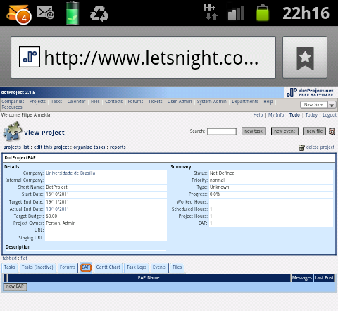

## iOS 5

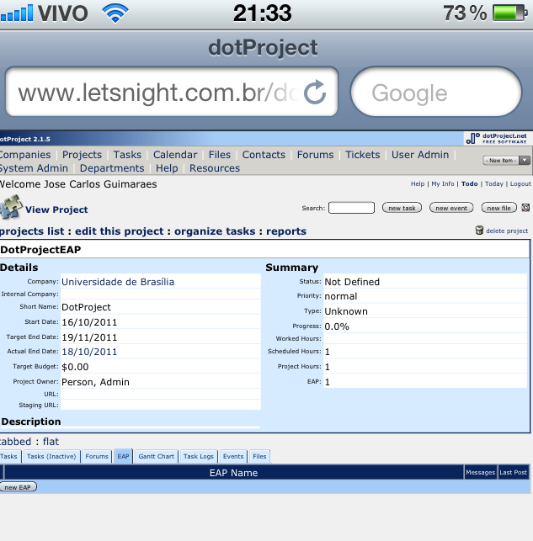

## Safari - Windows

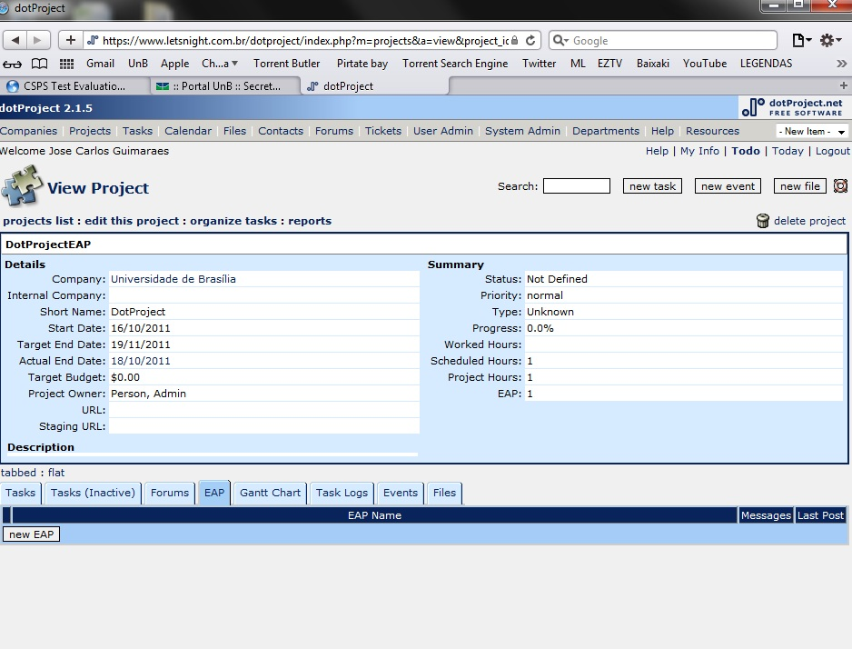

## Chrome

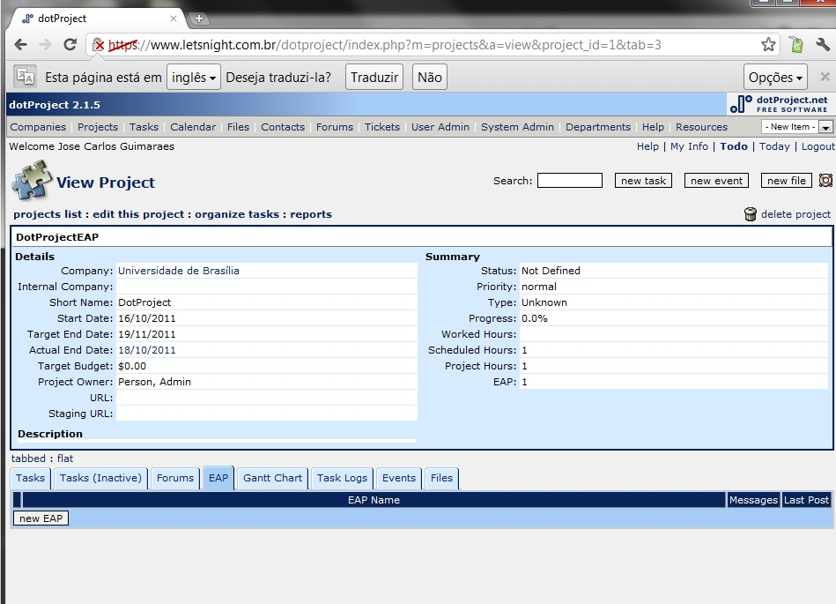

## Firefox

